Um aplicativo para desenho Geométrico
Para criarmos um programa de desenho geométrico, precisamos criar classes que representem as diversas figuras geométricas, como ponto, reta, circulo, elipse, dentre outras.
O programa deverá ler um arquivo texto que contenha as descrições geométricas das figuras, armazenando-as em uma lista ligada de figuras e, em seguida, permitirá desenhar novas figuras geométricas, gravá-las em um arquivo texto e, em outras execuções, recuperar os objetos gravados e refazer as figuras na tela.
As figuras geométricas serão descritas vetorialmente, ou seja, levando em conta as suas características no plano bidimensional, com parâmetros geométricos de posicionamento.
Na Orientação a Objetos, uma classe descreve um modelo de um objeto, ou seja, de uma estrutura de armazenamento de informações e comportamentos, que são usadas para processamento por um programa.
Toda classe é criada a partir de outras classes ancestrais, usadas como base de criação. Dessa maneira, temos uma genealogia de classes, em que uma classe ancestral é usada como base para a descrição de outras classes. Em Java, toda classe é descendente de uma classe ancestral chamada Object que é, portanto, a classe ancestral de todas as demais classes do Java.
A classe base do nosso programa de desenho de figuras geométricas será a classe Ponto, que informa um local no espaço bidimensional, ou seja, na tela do programa. Um ponto, ou local no espaço bidimensional, é representado por uma coordenada (x,y), e uma cor, que será a cor de desenho do ponto.
Portanto, entre no Visual Studio, crie um novo projeto Windows Forms, chamado Grafico, e crie uma nova classe, chama Ponto e a salve.
O código inicial da classe Ponto vem a seguir:

...
using System.Drawing; // declarações e classes necessárias para desenho gráfico

namespace Grafico
{
class Ponto
{
private int x, y;
private Color cor;
}
}
Observe, portanto, que acima descrevemos a estrutura de uma classe, com 3 componentes: x, y e cor. Essas informações identificam um ponto no plano cartesiano.
A tela do computador, onde serão desenhadas as figuras geométricas, também é um plano cartesiano.
Quando criamos um objeto da classe Ponto, precisamos colocar os valores de x, y e cor nos campos desse objeto. Assim, abaixo acrescentamos o construtor na classe Ponto:

class Ponto
{
...
public Ponto(int cX, int cY, Color qualCor)
{
x = cX;
y = cY;
cor = qualCor;
}
}
cX e cY são as coordenadas cartesianas x e y do ponto que estamos criando, e qualCor é a cor desse objeto. Num programa que use a classe Ponto, para criarmos um ponto, faríamos algo semelhante a:
Ponto p = new Ponto(3, 2, Color.red);

O comando acima declara uma variável p, da classe Ponto e, para criá-la e colocar valores dentro dela, executa o construtor dessa classe. Os parâmetros 3, 2 e Color.red indicam a coordenada x, a coordenada y e a cor desejados para o ponto.
A partir da execução dos comandos acima, um objeto p, baseado na classe Ponto, passa a existir na memória.
Também é importante criarmos métodos ou propriedades para acesso aos atributos da classe, como o conceito de getters e setters que aprendemos em Paradigmas de Programação. Assim, podemos controlar o acesso aos valores dos atributos quando necessário e impedir que o programa de aplicação possa deturpar esses valores através de atribuição de valores inválidos. Abaixo temos as propriedades com os acessadores get e set da classe Ponto:

public int X
{
get { return x; }

set { x = value; }
}

public int Y
{
get { return y; }

set { y = value; }
}

public Color Cor
{
get { return cor; }

set { cor = value;}
}
Outra coisa que um objeto gráfico, como o Ponto, deve realizar, é desenhar-se. Em outras palavras, precisamos criar um procedimento da classe Ponto que desenhe o ponto no local indicado pelas coordenadas cartesianas do ponto, e pintado na cor indicada pelo atributo cor.

public virtual void desenhar(Color cor, Graphics g)
{
Pen pen = new Pen(cor);
g.DrawLine(pen, x, y, x, y);
}

Em C#, para indicar que um método poderá ser escrito com a mesma assinatura em uma classe derivada, utilizamos a palavra reservada virtual na classe base e a palavra reservada override na classe derivada, quando esta for implementar a nova forma do método. Assim, como Ponto é nossa classe base, e queremos que o método Desenhar seja substituído em cada classe derivada, como Reta, Circulo, Retangulo, etc., devemos colocar virtual na assinatura ancestral desse método e override em cada nova implementação do método nas classes derivadas.
O desenho de figuras geométricas em Windows Forms do .Net Framework é feito sobre uma área de desenho, chamada contexto gráfico e que é representada, no método acima, pelo parâmetro g, da classe Graphics do namespace System.Drawing. Todo objeto visível em um Windows Forms possui esse contexto gráfico, que é um plano cartesiano, com coordenadas (x,y), sobre a qual o objeto é desenhado. Ou seja, o contexto gráfico é como uma tela de pintura e funciona como os objetos Canvas de Delphi e Java.
Podemos desenhar um ponto sobre qualquer objeto visível de um contexto gráfico, inclusive sobre botões, caixas de texto, etc. No entanto, em nossa aplicação desejamos fazer desenhos em uma região da tela do programa preparada para desenho. Um bom componente para realizar desenhos é o PictureBox, e isso será explicado em seguida.
No método desenhar() acima, usamos g.DrawLine para desenhar uma linha reta entre dois pontos cartesianos. O .Net Framework não possui um método para desenho de pontos, assim, para desenharmos um único ponto é preciso desenhar uma linha reta que comece e termine na mesma coordenada, ou seja, os valores dos campos X e Y do Ponto que estamos desenhando.
Note que uma cor é passada como parâmetro para esse método. Se a cor passada como parâmetro ao método desenhar(), for a mesma cor de fundo que a usada no contexto gráfico onde se desenham as figuras (o PictureBox, por exemplo), o ponto será apagado. Se a cor for diferente, o ponto será visível. Por exemplo, se o contexto gráfico de desenho tiver cor de fundo branca (definida pela constante Color.white) e o parâmetro cor tiver valor Color.black, aparecerá um ponto preto sobre o fundo branco. Por outro lado, se logo em seguida invocarmos o método com o mesmo contexto gráfico e o parâmetro cor valer Color.white, será desenhado um ponto branco que, por ser da mesma cor que o fundo da área de desenho, fará com que o ponto anterior deixe de ser visível.
Derivação de Classes para novas figuras geométricas
Como estamos usando o Paradigma de Orientação a Objetos, podemos usar os mecanismos de herança e polimorfismo para nos auxiliar na definição das figuras geométricas que nosso editor gráfico desenhará.
Uma linha reta, por exemplo, pode ser definida como a figura geométrica que exibe pontos colineares entre um ponto inicial e um ponto final. Ou seja, uma linha reta é uma figura geométrica que tem início em um ponto base inicial e se estende até um ponto final.
Portanto, a classe Reta pode ser descrita a partir da classe Ponto. Em outras palavras, Reta é uma herança de Ponto, como podemos ver na definição de classe abaixo:

using System.Drawing;

namespace Grafico
{
class Reta : Ponto
{
// herda (x, y) da classe Ponto, que são as coordenadas
// do ponto inicial da reta; também herda a cor e, em
// seguida define o ponto final:

private Ponto pontoFinal;
}
}

Acima, o ponto inicial é o objeto ancestral que foi herdado da classe Ponto. Portanto, todo objeto da classe Reta possui os atributos x, y e cor, o construtor de Ponto e o método desenha() que, se chamado a partir de um objeto da classe Reta, desenharia apenas o ponto inicial da linha reta.
Além disso, uma linha reta precisa ter um ponto final (pois podemos desenhar na tela apenas segmentos de reta, e não retas "infinitas"). A linha também possui uma cor usada para desenhá-la. Assim, poderemos ter cores distintas em linhas distintas. Para desenhar uma linha reta, usaremos um método que desenha linhas retas entre um ponto inicial e um ponto final.
O método construtor abaixo recebe como parâmetros os componentes x1, y1 e x2, y2 das coordenadas dos pontos inicial e final da reta sendo criada, bem como sua cor e cria um objeto Reta, usando, para isso, o construtor herdado da classe Ponto ( super() ) e, em seguida, instanciando o ponto final dessa linha reta que estamos criando.

public Reta(int x1, int y1, int x2, int y2, Color novaCor) : base(x1, y1, novaCor)
{
pontoFinal = new Ponto(x2, y2, novaCor);
}
Já o método desenhar() de Reta, como explicado acima, sobrepõe-se (overrides) ao mesmo método da classe ancestral Ponto e efetua o desenho de uma linha reta entre (x1,y1) e (x2,y2), usando o método DrawLine() do contexto gráfico g, passado como parâmetro:
public override void desenhar(Color corDesenho, Graphics g)
{
Pen pen = new Pen(corDesenho);
g.DrawLine(pen, base.X, base.Y, // ponto inicial
pontoFinal.X, pontoFinal.Y);
}

Crie as propriedades adequadas para a classe Reta. Assim sendo, temos pronta a primeira versão das classes Ponto e Reta, que definem e desenham, respectivamente, pontos e segmentos de retas num plano cartesiano gráfico (contexto gráfico g).
Além dessa classe, temos abaixo a descrição da classe Circulo:

using System.Drawing;

namespace Grafico
{
class Circulo : Ponto
{

// herda o ponto central (x, y) da classe Ponto

int raio;

public int Raio
{
get { return raio; }

set { raio = value; }
}

public Circulo(int xCentro, int yCentro, int novoRaio, Color novaCor) :
base(xCentro, yCentro, novaCor) // construtor de Ponto(x,y)
{
raio = novoRaio;
}

public void setRaio(int novoRaio)
{
raio = novoRaio;
}

public override void desenhar(Color corDesenho, Graphics g)
{
Pen pen = new Pen(corDesenho);
g.DrawEllipse(pen, base.X - raio, base.Y - raio, // centro - raio
2 * raio, 2 * raio); // centro + raio
}
}
}

Modele e codifique a classe Elipse, que descreve elipses. Lembre-se que uma elipse tem 2 raios e que, na maioria das linguagens de programação, os métodos embutidos que as desenham somente o fazem de maneira ortogonal, ou seja, paralelamente aos eixos x e y.

Aplicativo Gráfico com Windows Forms

Vamos criar um aplicativo para desenho geométrico em 2D usando Windows Forms.
Mude o nome do formulário do nosso projeto para frmGrafico. Mude o título desse formulário (propriedade Text) para algo como "Desenho Geométrico".
Em seguida, arraste um ToolStrip para o topo do formulário. Esse componente fica na coleção Menus & Toolbars da Toolbox e serve para criar barras de ferramentas, como o componente Toolbar do Delphi com seus Toolbuttos. Crie 10 botões, chamados de btnAbrir, btnSalvar, btnPonto, btnReta, btnCirculo, btnElipse, btnRetangulo, btnPolilinha, btnCor, btnSair, dispostos respectivamente da esquerda para a direita.
Na propriedade Image de cada botão, associe uma imagem condizente com a sua função. Os ícones devem ser colocados em uma pasta de seu projeto chamada Icones, por exemplo.
Na parte do fundo do formulário, coloque um statusStrip, para funcionar como caixa de mensegens para o usuário. Chame-o de stMensagem.
Abaixo do ToolStrip, coloque um PictureBox, chame-o de pbAreaDesenho, ajuste-o para abarcar toda a área restante do formulário e ancore-o em todos os lados do formulário.
Coloque também um OpenFileDialog, chamado dlgAbrir e um SaveFileDialog, chamado dlgSalvar.
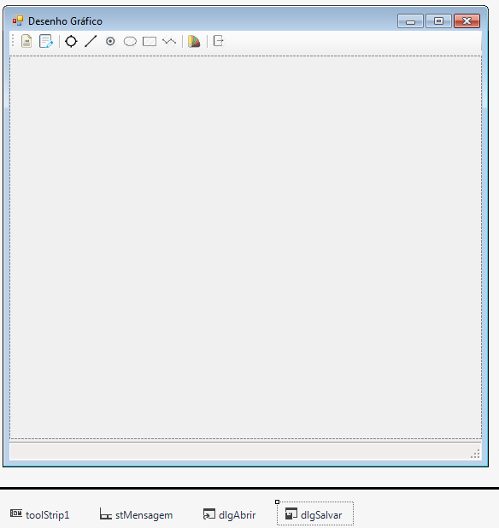
O formulário deverá ficar com a aparência abaixo:
pbAreaDesenho
stMensagem
toolStrip1
Agora, devemos criar a área de desenho das figuras geométricas, usando um PictureBox.
Todo componente visual possui um evento Paint(), que desenha o conteúdo do componente. Paint() é disparado automaticamente quando o sistema detecta que tem que redesenhar um componente. Por exemplo, isso acontece quando uma janela se sobrepõe a outra e depois é retirada. A janela sobreposta tem que ser redesenhada.
No caso do nosso programa, toda vez que um arquivo é aberto, é necessário que as figuras que nele estão armazenadas sejam desenhadas no PictureBox de desenho. Quando se muda o tamanho da janela (maximiza, minimiza, desloca, etc), as figuras devem ser também redesenhadas.
Mas o evento Paint() padrão não sabe buscar os dados sobre as figuras geométricas e novamente desenhá-las. Para tanto, teremos de criar um evento Paint() específico do PictureBox de desenho, que busque os objetos gráficos na lista de figuras e os desenhe, cada um em suas coordenadas corretas e de acordo com seu tipo (ponto, reta, círculo, etc.) e cor.
Ainda não preenchemos essa lista. Isso será feito quando abrirmos um arquivo de figuras geométricas ou quando nosso programa for usado para efetuar desenhos (com os botões que criamos acima).
Portanto, para adiantarmos nosso trabalho, retorne ao início da classe, na parte de declaração de variáveis e declare uma lista ligada simples para armazenar figuras da classe Ponto e a instancie. Isso é feito pelo comando abaixo:

private ListaSimples<Ponto> figuras = new ListaSimples<Ponto>();

Você deverá importar as classes ListaSimples e NoLista para seu projeto, e mudar o namespace de cada uma delas para Grafico, de forma que elas sejam reconhecidas neste projeto. Ocorrerá um erro no uso de Ponto, pois essa classe não implementa IComparable, como é exigido por NoLista e ListaSimples. Dessa maneira, devemos implementar IComparable nessa classe. Por exemplo, você pode comparar dois pontos usando o método CompareTo abaixo:

public int CompareTo(Ponto other)
{
int diferencaX = X - other.X;
if (diferencaX == 0)
return Y - other.Y;
return diferencaX;
}

Observe abaixo como deveria ser o método Paint do PictureBox pbAreaDesenho. Acessamos o contexto gráfico (canvas) do PictureBox e percorremos a lista ligada para acessarmos cada uma das figuras nela armazenadas:

private void pbAreaDesenho_Paint(object sender, PaintEventArgs e)
{
Graphics g = e.Graphics; // acessa contexto gráfico

figuras.iniciarPercursoSequencial();
while (figuras.podePercorrer())
{
Ponto figuraAtual = figuras.Atual.Info;
figuraAtual.desenhar(figuraAtual.Cor, g);
}
}}

Observe o uso do método desenhar() de cada elemento da lista ligada. Cada figura é obtido do atributo Info do nó atualmente acessado da lista ligada (Atual.Info) e tratado como um objeto da classe Ponto. Como usamos Generics e estabelecemos que nossa lista ligada é de Ponto, o atributo Info é compatível com Ponto.
Como todas as figuras geométricas que derivamos na seção anterior são heranças (extensões) de Ponto, e todas elas possuem um método desenhar() próprio, o método que será chamado será aquele específico da classe da figura geométrica. Em outras palavras, se a figura for uma linha reta, será chamado o método desenhar() da classe Reta, e se a figura for uma instância de círculo, será chamado o método desenhar() de Circulo. Isso acontecerá para todas as classes derivadas de Ponto. Podemos ver, nesse exemplo, a importância do mecanismo de herança pois, mesmo sem sabermos que tipo de figura foi acessada, é chamado método desenhar específico da classe real da figura.

Execute seu programa para testar seu funcionamento.

Tratamento de Eventos
O botão btnAbrir exibe um diálogo de abertura de arquivo, que permitirá selecionar um arquivo com as figuras geométricas salvas anteriormente pelo aplicativo. Quando esse botão for pressionado, devemos exibir a janela de diálogo de abertura de arquivo e obter o nome do arquivo selecionado. Essa janela é exibida a partir de um OpenFileDialog. Caso o usuário escolha um arquivo, devemos recuperar o nome desse arquivo e lê-lo, armazenando as figuras geométricas numa lista ligada de figuras geométricas, conforme elas forem lidas.
Portanto, essa sequência de operações forma o código de tratamento do evento disparado pelo clique desse botão:

private void btnAbrir_Click(object sender, EventArgs e)
{
if (dlgAbrir.ShowDialog() == DialogResult.OK)
{
// abertura do arquivo, sua leitura e armazenamento
// de figuras na lista ligada
}
}

Para sabermos se um arquivo foi selecionado, devemos verificar o resultado da chamada ao método que exibe a janela (ShowDialog), comparando-o com DialogResult.OK.
O nome do arquivo selecionado é acessado pela propriedade FileName do OpenFileDialog. Declaramos um StreamReader associado a esse nome de arquivo para lermos os dados do arquivo selecionado,
Depois que abrirmos o arquivo, devemos processá-lo, lendo cada linha e interpretando o seu conteúdo de acordo com o formato de definição de cada figura geométrica no arquivo, com as características abaixo:

Tipo Figura Coord. Base Componentes de cor Informações específicas
p x y corR corG corB
l x1 y1 corR corG corB x2 y2
c xc yc corR corG corB raio
o xc yc corR corG corB raioA raioB
colunas 0-5 5-10 10-15 15-20 20-25 25-30 30-35 35-40

Cada campo do arquivo ocupará 5 posições, para facilitar o processamento de cada campo. Por exemplo, as linhas arquivo abaixo, que poderiam ser lidas de um arquivo de figuras, representam:

1 2 3 4
01234567890123456789012345678901234567890 → “régua” não está no arquivo
0 0 640 480 → limites da imagem
e 500 300 192 192 192 200 150
c 200 500 255 0 0 340
p 110 120 0 255 0

e – elipse, com centro em (500,300), raioA =200, raioB = 150, cor cinza (R=192,G=192,B=192)
c – círculo, com centro em (200,500), raio = 340, cor vermelha (R=255,G= 0,B= 0)
p – ponto, com coordenada (110,120), cor verde (R= 0,G=255,B= 0)
x2,y2
Essas linhas seriam lidas e, de acordo com o primeiro caracter (‘p’,’l’,’c’ ou ’e’), que é o tipo de figura, recuperaríamos os demais campos. Em outras palavras, se o tipo da figura é ‘l’, devemos recuperar x1,y1, corR, corG e corB, que são comuns a todas as figuras geométricas. Em seguida, recuperamos os valores que são específicos de uma linha reta (a coordenada do 2º extremo da reta, dada por (x2,y2) ).
x1,y1
Para recuperar partes de uma string, usamos a função Substring da linha lida.
Cada figura geométrica que lermos do arquivo deverá ser armazenada ao final da lista ligada de figuras geométricas. Cada nó da lista, portanto, armazenará uma instância de uma figura geométrica. Ao final da leitura, teremos na lista a representação de todas as figuras cujas propriedades foram lidas do arquivo e, em seguida, exibimos essas figuras, através dos métodos desenhar() de cada objeto gráfico. Ou seja, invalidamos o PictureBox, o que dispara o evento Paint() que, por sua vez, percorrerá a lista e apresentará as figuras na tela.
Ao final da execução do aplicativo, todas as figuras que tenham sido desenhadas e armazenadas na lista, inclusive as que lemos no início da execução, serão gravadas no arquivo novamente. Para isso, percorre-se a lista de figuras geométricas e executa-se o método ToString() de cada objeto gráfico. O resultado de ToString() será gravado no arquivo. Obviamente, ToString() deverá gerar uma string com o mesmo formato que foi usado para a leitura, a partir do arquivo, do exemplo acima, para cada tipo de figura armazenada. Dessa forma, o arquivo poderá ser lido novamente em outra execução do nosso programa, mas já com os novos objetos gráficos.
Assim sendo, o método ToString() da classe Ponto, por exemplo, deveria ser semelhante a:

public class Ponto
{
...
public String transformaString(int valor, int quantasPosicoes)
{
String cadeia = valor + "";
while (cadeia.Length < quantasPosicoes)
cadeia = "0" + cadeia;
return cadeia.Substring(0, quantasPosicoes); // corta, se necessário, para
// tamanho máximo
}
public String transformaString(String valor, int quantasPosicoes)
{
String cadeia = valor + "";
while (cadeia.Length < quantasPosicoes)
cadeia = cadeia + " ";
return cadeia.Substring(0, quantasPosicoes); // corta, se necessário, para
// tamanho máximo
}
public override String ToString()
{
return transformaString("p", 5) +
transformaString(X, 5) +
transformaString(Y, 5) +
transformaString(Cor.R, 5) +
transformaString(Cor.G, 5) +
transformaString(Cor.B, 5);
}

R, G e B são propriedades da classe Color que devolvem os componentes Red, Green e Blue de uma cor, como é o caso da cor de cada objeto de figura geométrica, cor essa acessada pela propriedade Cor do Ponto.
Crie os métodos ToString() de cada um dos objetos gráficos derivados de Ponto (Reta, Circulo, Elipse), retornando uma string com os valores de definição geométrica do objeto, como fizemos para a classe acima. Lembre-se que, por serem heranças de Ponto, todos esses objetos possuem o método transformaString() com as diversas versões polimórficas.

Leitura do Arquivo
Logo após abrirmos o arquivo, devemos ler suas linhas e capturar as informações armazenadas nelas. O trecho abaixo lê linhas do arquivo até que este acabe, processa cada uma, determinando o tipo de figura geométrica que a string lida representa e captura os valores adicionais que cada tipo de figura possui, de acordo com o tipo da figura:

private void btnAbrir_Click(object sender, EventArgs e)
{
if (dlgAbrir.ShowDialog() == DialogResult.OK)
try
{
StreamReader arqFiguras = new StreamReader(dlgAbrir.FileName);
String linha = arqFiguras.ReadLine();
Double xInfEsq = Convert.ToDouble(linha.Substring( 0, 5).Trim());
Double yInfEsq = Convert.ToDouble(linha.Substring( 5, 5).Trim());
Double xSupDir = Convert.ToDouble(linha.Substring(10, 5).Trim());
Double ySupDir = Convert.ToDouble(linha.Substring(15, 5).Trim());

while ((linha = arqFiguras.ReadLine()) != null)
{
String tipo = linha.Substring(0, 5).Trim();
int xBase = Convert.ToInt32(linha.Substring( 5, 5).Trim());
int yBase = Convert.ToInt32(linha.Substring(10, 5).Trim());
int corR = Convert.ToInt32(linha.Substring(15, 5).Trim());
int corG = Convert.ToInt32(linha.Substring(20, 5).Trim());
int corB = Convert.ToInt32(linha.Substring(25, 5).Trim());
Color cor = new Color();
cor = Color.FromArgb(255, corR, corG, corB);

switch (tipo[0])
{
case 'p': // figura é um ponto
figuras.inserirAposFim(
new NoLista<Ponto>(new Ponto(xBase, yBase, cor), null));
break;
case 'l': // figura é uma reta
int xFinal = Convert.ToInt32(linha.Substring(30, 5).Trim());
int yFinal = Convert.ToInt32(linha.Substring(35, 5).Trim());
figuras.inserirAposFim(new NoLista<Ponto>(
new Reta(xBase, yBase, xFinal, yFinal, cor),null));
break;
case 'c': // figura é um círculo
int raio = Convert.ToInt32(linha.Substring(30, 5).Trim());
figuras.inserirAposFim(new NoLista<Ponto>(
new Circulo(xBase, yBase, raio, cor), null));
break;
}
}
arqFiguras.Close();
this.Text = dlgAbrir.FileName;
pbAreaDesenho.Invalidate();
}
catch (IOException)
{
Console.WriteLine("Erro de leitura no arquivo");
}
}

Os comandos

this.Text = dlgAbrir.FileName;
pbAreaDesenho.Invalidate();

mudam o título da janela-filha, para o nome do arquivo aberto, e chama desenhaObjetos, passando a área gráfica de desenho (Contexto Gráfico) do painel de desenhos como parâmetro.
Em seguida, é chamado o método Invalidate() do pbAreaDesenho, que dispara o evento paint() do Contexto Gráfico desse controle. No evento paint() do PictureBox será percorrida a lista de figuras e, para cada objeto gráfico armazenado nessa lista, será chamado o método desenhar(), que apresentará a figura geométrica correspondente. O código está na página 6 deste documento.
O arquivo "figuras.txt" foi digitado como abaixo, para testarmos a leitura e exibição das figuras:

xInfEsq yInfEsq xSupDir ySupDir → coordenadas de mundo
0 0 510 330
o 200 200 0 0 255 170 100
o 200 200 192 0 192 120 75
l 500 300 0 255 0 350 300
l 500 300 255 0 0 90 10
c 200 200 255 0 0 85
p 110 120 0 255 0
p 111 121 0 0 0
p 112 123 0 0 0
p 113 124 0 0 0

O resultado gerado vem abaixo:

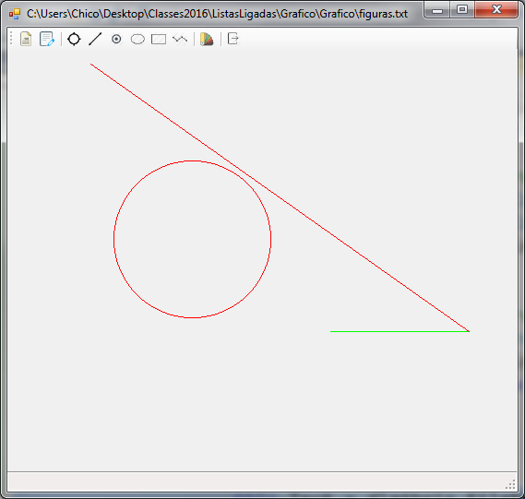

Eventos do Mouse
Nosso programa de editor gráfico possui diversos botões, cujos eventos precisam ser tratados quando pressionados. Quando se pressionar o botão btnReta, por exemplo, devemos solicitar ao usuário que indique 2 pontos na área de desenho, e a indicação de cada um dos pontos envolve um clique sobre o PictureBox. Portanto, a maioria dos eventos de tratamento de mouse que implementaremos estarão associados ao pbAreaDesenho.
O PictureBox possui um even to Click que, como na maioria dos demais componentes, é disparado quando clicamos ou pressionamos [Enter] sobre um controle. No entanto, com esse evento não conseguimos descobrir a coordenada (x, y) onde o clique foi feito. Já o evento MouseClick permite saber isso, através do valor do parâmertro “MouseEventArgs e”. O par&ametro "e" é configurado para cada evento de mouse disparado, e possui duas propriedades, X e Y, que devolvem a coordenada (X,Y) do cursor do mouse no momento em que o evento foi disparado.
Portanto, quando o usuário pressionar o botão [btnPonto], esperaremos que ele, logo em seguida, indique um ponto no PictureBox. Podemos até mesmo colocar uma mensagem para o usuário no controle stMensagem, informando sobre a necessidade de se indicar um ponto na área de desenho.
No entanto, isso ainda não acessará o ponto indicado pelo usuário, que será fornecido através de um clique na área de desenho. Portanto, além do tratador de evento do btnPonto, teremos de criar um tratador de eventos de mouse para o PictureBox e um tratador de evento onClick para cada botão de objeto gráfico a ser desenhado. Isso acontece porque é o clique do mouse sobre a área de desenho que informará o local onde o ponto se encontrará, e não o clique do botão de figura geométrica. São dois tratadores diferentes, para objetos diferentes.
Começaremos o tratamento dos eventos de mouse modificando a classe interna MeuJPanel como se segue no código abaixo. Em primeiro lugar, devemos informar o compilador que essa classe implementará as interfaces de audição de eventos de mouse, ou seja, ela implementa MouseMotionListener e MouseListener:

private class MeuJPanel extends JPanel
implements MouseMotionListener, MouseListener → interfaces ouvintes de mouse
{

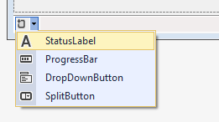
Podemos criar labels no statusBar fundo fornecer e solicitar informações ao usuário. Esses dois labels serão agrupados em uma linha e duas colunas. Na coluna 1 (da esquerda) ficará uma área para mensagens ao usuário e na coluna 2 (da direita) exibiremos as coordenadas pelas quais o mouse passa. Para fazermos isso, clique sobre o statusBar stMensagem e, na lista suspensa que aparece, selecione StatusLabel. Isso fará com que um item seja criado no stMensagem, item esse que conterá textos. Esse item tem o índice 0.
Em seguida, crie outros 3 StatusLabel, que terão índices 1, 2 e 3.
Modifique a propriedade Text de cada um dos 4 StatusLabels. Modifique Font|Bold para true dos StatusLabel com Text Mensagem e Coordenada, de forma que fiquem como na figura abaixo:

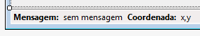

No evento MouseMove do pbAreaDesenho, faça com que a coordenada atual do mouse seja exibida no 4o StatusLabel, o que tem índice 3, como abaixo:

private void pbAreaDesenho_MouseMove(object sender, MouseEventArgs e)
{
stMensagem.Items[3].Text = e.X + "," + e.Y;
}

Como citado anteriormente, o parâmetro “MouseEventArgs e” possui propriedades para obter informações sobre o uso do mouse, como coordenada do cursor (e.X e e.Y), estado de teclas (tecla shift e/ou ctrl pressionadas durante o clique do mouse, por exemplo).
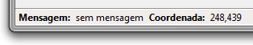
Salve e execute seu programa. Note a barra de status no fundo da janela e como as coordenadas do mouse aparecerão nessa barra conforme ele é movido sobre a janela filha:

Incluindo um ponto no desenho

Vamos agora criar o tratamento de evento do botão btnPonto. Quando o usuário clicar nesse botão, o programa deverá informar que está esperando que o usuário indique um ponto sobre a área de desenho. Portanto, quando ocorrer um clique do mouse sobre esse componente (evento pbAreaDesenho.MouseClick), devemos capturar esse ponto, criar um objeto gráfico da classe Ponto com as coordenadas e armazená-lo no vetor de figuras.
O programa, portanto, deve saber, de alguma maneira, que naquele momento ele deve esperar pelo clique em um ponto da área de desenho e que isso representará a coordenada de um objeto gráfico da classe Ponto. Indicaremos isso usando uma variável lógica esperaPonto que, quando valer true, significará que estamos no momento de esperar por um ponto.
Declare essa variável entre as variáveis globais, logo antes da declaração da lista ligada. Em seguida, crie o evento Click do btnPonto.
Nesse evento, devemos mudar o texto exibido no stMensagem, exibindo uma mensagem ao usuário para que ele indique um ponto na área de desenho. Em seguida, devemos fazer a variável esperaPonto valer true, para indicar ao programa que neste momento o próximo clique do mouse corresponderá ao ponto que se espera para criar um ponto na lista de figuras e exibi-lo na tela. Isso será feito com os comandos abaixo:

private void btnPonto_Click(object sender, EventArgs e)
{
stMensagem.Items[1].Text = "clique no local do ponto desejado:";
limparEsperas();
esperaPonto = true;
}

limparEsperas() é um método onde atribuiremos false em todas as variáveis lógicas que indicarão que tipo de clique o programa está esperando no momento. Por exemplo, quando se pressionar o botão btnLinha, deve-se esperar o primeiro ponto e, em seguida, o segundo ponto. Portanto, devemos também declarar as variáveis lógicas globais esperaInicioReta e esperaFimReta. O código de limpaEsperas(), portanto, será inicialmente o código abaixo. Quando você estiver desenvolvendo o restante do projeto, deverá agregar novas atribuições, para os parâmetros de círculos, ovais e quaisquer outros objetos geométricos que for incluir no projeto.

bool esperaPonto = false;
bool esperaInicioReta = false;
bool esperaFimReta = false;
private ListaSimples<Ponto> figuras = new ListaSimples<Ponto>();
Color corAtual = Color.Black;
...
private void limparEsperas() {
esperaPonto = false;
esperaInicioReta = false;
esperaFimReta = false;
}
É importante que todas as variáveis lógicas de “espera” sejam “limpas” com o valor false, de modo que apenas aquela que for tornada true no clique de um botão de desenho de figuras indique que tipo de objeto gráfico que o programa está esperando no próximo clique.
Temos agora que criar o código do tratador de evento MouseClick do pbAreaDesenho. Nesse evento, precisamos descobrir o que o programa está esperando no momento. Como estamos criando o tratamento de ponto, devemos perguntar se o programa “esperaPonto” e, caso isso seja verdade, capturamos o ponto em que o mouse estava quando o evento foi disparado. Criamos uma instância da classe Ponto com essas coordenadas e com a cor atual e a incluímos na lista ligada figuras, após o último nó incluido. Após isso, colocamos false na variável esperaPonto, uma vez que o ponto já foi fornecido. Também devemos limpar a mensagem que está no statusBar1, pois ela já foi atendida.

private void pbAreaDesenho_MouseClick(object sender, MouseEventArgs e)
{
if (esperaPonto)
{
Ponto novoPonto = new Ponto(e.X, e.Y, corAtual);
figuras.inserirAposFim(new NoLista<Ponto>(novoPonto, null));
novoPonto.desenhar(novoPonto.Cor, pbAreaDesenho.CreateGraphics());
esperaPonto = false;
stMensagem.Items[1].Text = "";
}
}

Observe o uso da variável corAtual na criação da instância de Ponto, no evento MouseClick. Essa variável deve ser declarada como variável global da classe Color, com o valor inicial de Color.black. Quando você programar o evento clique do btnCores, usará uma caixa de diálogo ColorDialog para definir o valor da cor atual escolhida pelo usuário, e essa cor será armazenada em corAtual. Neste momento, usaremos a cor preta como padrão, mas já deixaremos a variável corAtual declarada e iniciada com Color.black.
Note também que desenhamos no pbAreaDesenho o ponto recém-criado e armazenado na lista ligada figuras. Após isso limpamos esperaPonto, para que qualquer outro clique que o usuário disparar não crie outro ponto.
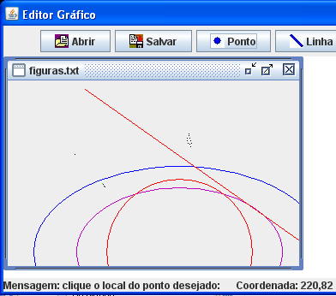
Na figura ao lado podemos observar a execução do programa, no momento em que um ponto está sendo solicitado (veja o statusBar1 com a mensagem), e a coordenada atual também é exibida. Note que vários pontos foram já desenhados, sobre a reta vermelha inclinada.
Para terminar nosso estudo, devemos agora criar o tratador de evento para o btnReta e, em seguida, tratar os cliques de mouse que correspondam à criação de uma linha reta.
No caso da linha reta, teremos de capturar duas posições clicadas sobre a área de desenho. Serão dois momentos diferentes, portanto teremos a necessidade de declarar as variáveis lógicas esperaInicioReta e esperaFimReta, que controlarão o fluxo de execução do tratador de evento mousePressed, de maneira semelhante ao que esperaPonto já faz.
Quando obtivermos o primeiro ponto de uma reta, devemos guardá-lo para uso posterior, pois ainda não conhecemos o segundo ponto, que será definido apenas com o próximo lugar onde o usuário clicar o mouse na área de desenho. Para isso, usaremos uma nova variável p1, da classe Ponto. Essa variável guardará as coordenadas do primeiro ponto da reta, clicado logo após termos configurado esperaInicioReta com true. Portanto, as declarações de variáveis de nosso programa devem estar semelhantes ao que vemos no código abaixo:

bool esperaPonto = false;
bool esperaInicioReta = false;
bool esperaFimReta = false;
private ListaSimples<Ponto> figuras = new ListaSimples<Ponto>();
Color corAtual = Color.Red;
private static Ponto p1 = new Ponto(0,0,Color.Black);

O código abaixo descreve o evento Click do btnReta:

private void btnReta_Click(object sender, EventArgs e)
{
stMensagem.Items[1].Text = "Clique no local do ponto inicial da reta:";
limparEsperas();
esperaInicioReta = true;
}

Observe que todas as variáveis de espera receberam false no método limparEsperas() e que btnReta_Click configura apenas esperaInicioReta com true, indicando que, neste momento, o programa espera pelo primeiro ponto da linha reta. O código abaixo é o evento MouseClick preparado para capturar o primeiro ponto da reta:

public void mousePressed (MouseEvent e)
{
if (esperaPonto)
{
Ponto pontoInicial = new Ponto(e.getX(), e.getY(), corAtual);
figuras.InsereAposFim(new ListaSimples.NoLista(pontoInicial, null));
pontoInicial.desenha(pontoInicial.getCor(), pnlDesenho.getGraphics());
esperaPonto = false;
}
else
if (esperaInicioReta)
{
p1.setCor(corAtual);
p1.setX(e.getX());
p1.setY(e.getY());
esperaInicioReta = false;
esperaFimReta = true;
statusBar1.setText("Mensagem: clique o ponto final da reta");
}

Observe que foi colocado false em esperaInicioReta e true em esperaFimReta. Dessa forma, após termos capturado o primeiro ponto e armazenado-o em p1, colocamos o programa em modo de “espera pelo ponto final da reta”, com a mensagem no stMensagem indicando isso. Podemos já codificar o tratamento do ponto final da reta, que seria tratado também no evento MouseClick, como todo evento de clique do mouse neste programa:

else
if (esperaFimReta) {
esperaInicioReta = false;
esperaFimReta = false;
Reta novaLinha = new Reta(p1.X, p1.Y, e.X, e.Y, corAtual);
figuras.inserirAposFim(new NoLista<Ponto>(novaLinha, null));
novaLinha.desenhar(novaLinha.Cor, pbAreaDesenho.CreateGraphics());
}
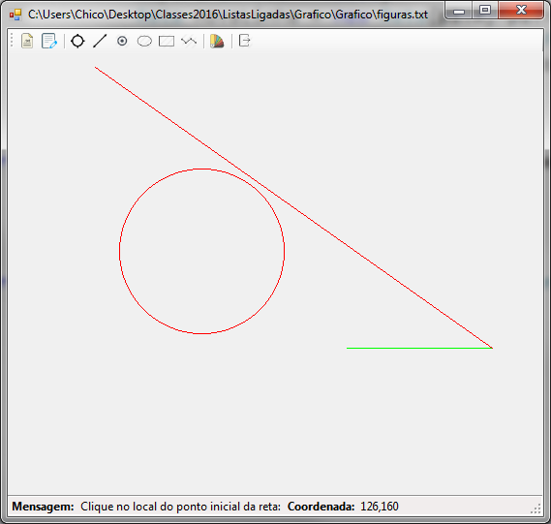

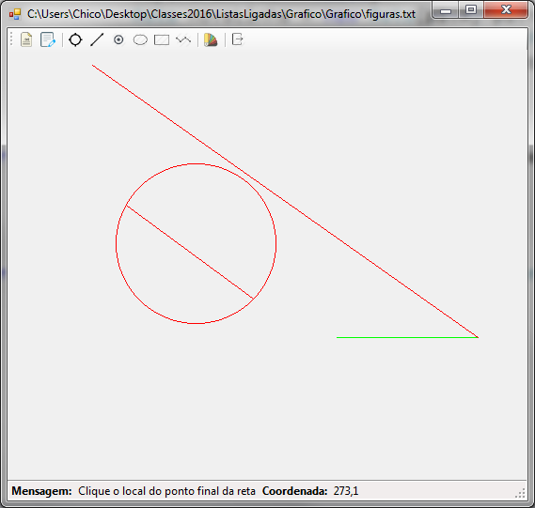

Projeto para avaliação

Levando em conta o que já desenvolvemos, você deverá implementar as seguintes funcionalidades neste programa:

- Solicitar e desenhar oval
- Solicitar e desenhar círculo
- Derivar a classe Retângulo a partir de Ponto e implementar sua solicitação e desenho
- Derivar a classe Polilinha e implementar sua solicitação e desenho
- escolher a cor atual de desenho, a partir do que as novas figuras serão desenhadas nessa cor
- Salvar em um arquivo as figuras armazenadas na lista ligada, de modo que seja possível recuperá-las numa nova execução do programa, mediante o botão btnAbrir. Use os métodos ToString() dos objetos gráficos para gerar a cadeia com os atributos geométricos da figura geométrica que será gravada no arquivo
- Limpar a lista ligada e a área de desenho.
- Selecionar objetos na tela, mediante um clique com um cursor; criar uma lista de endereços de objetos selecionados
- Remover objetos selecionados
- Mudar a cor de objetos selecionados

Programa a ser desenvolvido em dupla e entregue na semana final de maio.

